การทดลองที่ 2
หม้อแปลงไฟฟ้าสามเฟส

วัตถุประสงค์
- ศึกษาหม้อแปลงไฟฟ้าที่ต่อแบบ เดลต้า (Delta) และ วาย (Wye)
- ศึกษาความสัมพันธ์ระหว่างกระแสกับแรงดัน ในแต่ละรูปแบบการต่อหม้อแปลง

อุปกรณ์และเครื่องวัด
- แหล่งจ่ายแรงดันไฟฟ้าชนิดปรับค่าได้ (Power Supply)
- เครื่องวัดกระแสสลับ (แรงดันและกระแส)
- ชุดหม้อแปลงไฟฟ้า 3 เฟส
- สายต่อทดลอง
- ออสซิลโลสโคป

ขั้นตอนการทดลอง
ข้อควรระวัง การทดลองนี้เป็นระบบไฟฟ้าแรงสูง ในขณะที่เปิดแหล่งจ่ายอยู่ จะต้องไม่ทำการต่อใดๆ หลังจากที่ทำการวัดค่าใดๆ ในแต่ละครั้งเสร็จเรียบร้อยแล้วจะต้องปิดแหล่งจ่ายเสมอ
- การต่อขดลวดแบบวาย (Wye, Star)
  - ต่อขดลวดแบบวาย ทางด้านปฐมภูมิของชุดหม้อแปลง พร้อมต่อโวลต์มิเตอร์คร่อมตำแหน่งต่างๆ ดังรูปที่ 1(a) พร้อมทั้งวาดรูปการเชื่อมต่อขดลวดแบบวายที่ได้จากการต่อจริง ในรูปที่ 1(b)
รูปที่ 1 แสดงการต่อขดลวดแบบวาย

  - จ่ายสายไฟจากแหล่งจ่ายแรงดัน มาที่ขั้ว A, B และ C ปรับแรงดันของแหล่งจ่ายไปที่ระดับแรงดันที่อ่านได้จาก V₂ เท่ากับ 220 V
อ่านค่าแรงดันที่ได้จาก V₁ เท่ากับ...............................................Vac
  - แรงดันระหว่างสาย (V_{line}) คือ แรงดันจากโวลต์มิเตอร์..............................................
  - แรงดันเฟส (V_{phase}) คือ แรงดันจากโวลต์มิเตอร์……………………………...

  - เขียนความสัมพันธ์ระหว่างแรงดันที่ได้จากโวลต์มิเตอร์ V₁ และ V₂
……………………………………………………………………………………………………………………………………………………………………………………………………………………………………………………………………………………………………………………………………………………………………………………………………………………………………………………………….

- การต่อขดลวดแบบเดลต้า (Delta)
  - ต่อขดลวดแบบเดลต้า ทางด้านปฐมภูมิของชุดหม้อแปลง ดังรูปที่ 2(a) พร้อมทั้งวาดรูปการเชื่อมต่อขดลวดแบบเดลต้าที่ได้จากการต่อจริง ในรูปที่ 2(b)
รูปที่ 2 แสดงการต่อขดลวดแบบวาย

  - จากการต่อขดลวดแบบเดลต้า ทดสอบลำดับเฟสของการต่อขดลวดว่าถูกต้องหรือไม่ โดยต่อแหล่งจ่ายแรงดันที่ขั้ว A, B และ C พร้อมต่อโวลต์มิเตอร์ลักษณะดังรูปที่ 3 เมื่อปรับแหล่งจ่ายไปที่แรงดัน 220 V จงหา
แรงดันที่อ่านได้จากโวลต์มิเตอร์ V₁ เท่ากับ
...................................................................................

จากค่าแรงดันที่อ่านได้ การต่อขดลวดถูกต้องหรือไม่
...................................................................................
รูปที่ 3 การทดสอบความถูกต้องของเฟสของขดลวดในการต่อแบบเดลต้า
  - เมื่อตรวจสอบความถูกต้องของการต่อเรียบร้อยแล้ว ให้ต่อโวลต์มิเตอร์เข้ากับขดลวดดังรูปที่ 4 ต่อแหล่งจ่ายเข้าขั้ว A, B, C ปรับแรงดันจากแหล่งจ่ายจนโวลต์มิเตอร์ V₁ อ่านได้ 220 V
แรงดันที่อ่านได้จากโวลต์มิเตอร์ตัวอื่นๆ
V₂ = …………………………………….
V₃ = …………………………………….
รูปที่ 4 การต่อขดลวดแบบเดลต้า เพื่อทดลองในข้อ 2.3

  - จากค่าที่อ่านได้จากโวลต์มิเตอร์พบว่า ความสัมพันธ์ระหว่างแรงดันระหว่างสาย (V_{line}) กับ แรงดันเฟส (V_{phase}) คือ
………………………………………………………………………………………………………………………………………………………………………………………………………………………………………………………………………………………………………………………………………………

- การต่อหม้อแปลงแบบ วาย – วาย (Wye – Wye)
3.1) ต่อวงจรขดลวดตามรูปที่ 5 เพื่อให้หม้อแปลงต่อแบบวาย – วาย
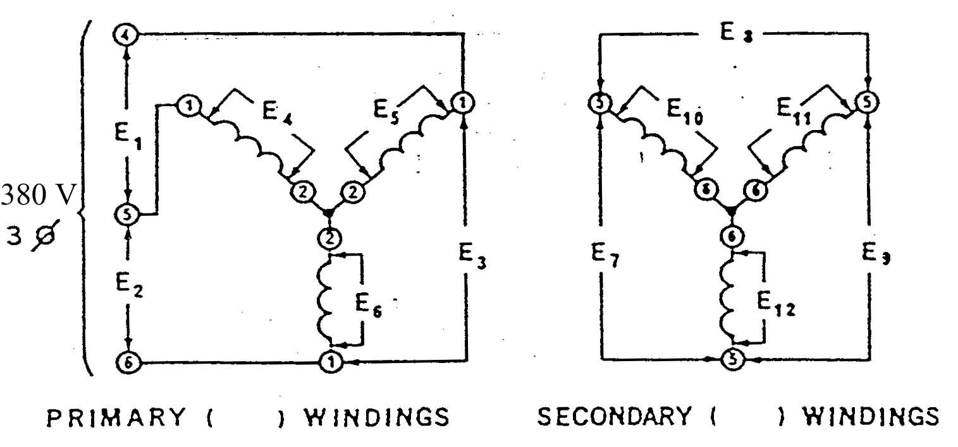
รูปที่ 5 การต่อหม้อแปลงแบบ วาย – วาย

3.2) จากวงจรในรูปที่ 5 จงคำนวณหาค่าแรงดันที่ตำแหน่งต่างๆ ในด้านปฐมภูมิของหม้อแปลงเมื่อแหล่งจ่ายจ่ายแรงดันระหว่างสายเข้ามาที่ระบบ 380 Vac
E₁ = ………………………Vac | E₂ = ………………………Vac | E₃ = ………………………Vac
E₄ = ………………………Vac | E₅ = ………………………Vac | E₆ = ………………………Vac
3.3) ต่อแหล่งจ่ายเข้ากับขั้ว 1 ทางด้านปฐมภูมิ ปรับระดับแหล่งจ่ายให้มีค่าแรงดันระหว่างสายเท่ากับ 380 Vac อ่านค่าและบันทึกแรงดันที่วัดได้จากโวลต์มิเตอร์ในตำแหน่งต่างๆของวงจร
E₁ = ………………………Vac | E₂ = ………………………Vac | E₃ = ………………………Vac
E₄ = ………………………Vac | E₅ = ………………………Vac | E₆ = ………………………Vac
E₇ = ………………………Vac | E₈ = ………………………Vac | E₉ = ………………………Vac
E₁₀ = ………………………Vac | E₁₁ = ………………………Vac | E₁₂ = ………………………Vac

3.4) เปรียบเทียบค่าที่ได้จากการคำนวณกับการวัด ว่ามีค่าตรงกันหรือไม่ ถ้าไม่ตรงแสดงว่ามีความผิดพลาดอะไรเกิดขึ้น จงอธิบาย
………………………………………………………………………………………………………………...
………………………………………………………………………………………………………………...
………………………………………………………………………………………………………………...
3.5 ) จงหาอัตราส่วนแรงดัน (Turn Ratio) ของหม้อแปลงชุดนี้
………………………………………………………………………………………………………………...
………………………………………………………………………………………………………………...
………………………………………………………………………………………………………………...
3.6) ปรับระดับแรงดันจากแหล่งจ่ายไปที่ระดับแรงดันเฟส เท่ากับ 110 V
3.7) ต่อออสซิโลสโคป แล้วใช้โพรบ (x10) จับสัญญาณแรงดัน E₁ กับ E₈ และ E₄ กับ E₁₀ในหน้าจอเดียวกัน แล้วบันทึกกราฟที่ได้

บันทึกรูปคลื่นจาก E₁ กับ E₈   | บันทึกรูปคลื่นจาก E₄ กับ E₁₀

3.8) เปรียบเทียบมุมเฟสระหว่างแรงดันด้านปฐมภูมิกับแรงดันด้านทุติยภูมิ
- แรงดันระหว่างสาย (E₁ กับ E₈) มุมเฟส...............................................…………………….
- แรงดันเฟส (E₄ กับ E₁₀) มุมเฟส...............................................…………………….

- การต่อหม้อแปลงแบบ เดลต้า – วาย (Delta – Wye)
4.1) ต่อวงจรขดลวดตามรูปที่ 6 เพื่อให้หม้อแปลงต่อแบบ เดลต้า - วาย
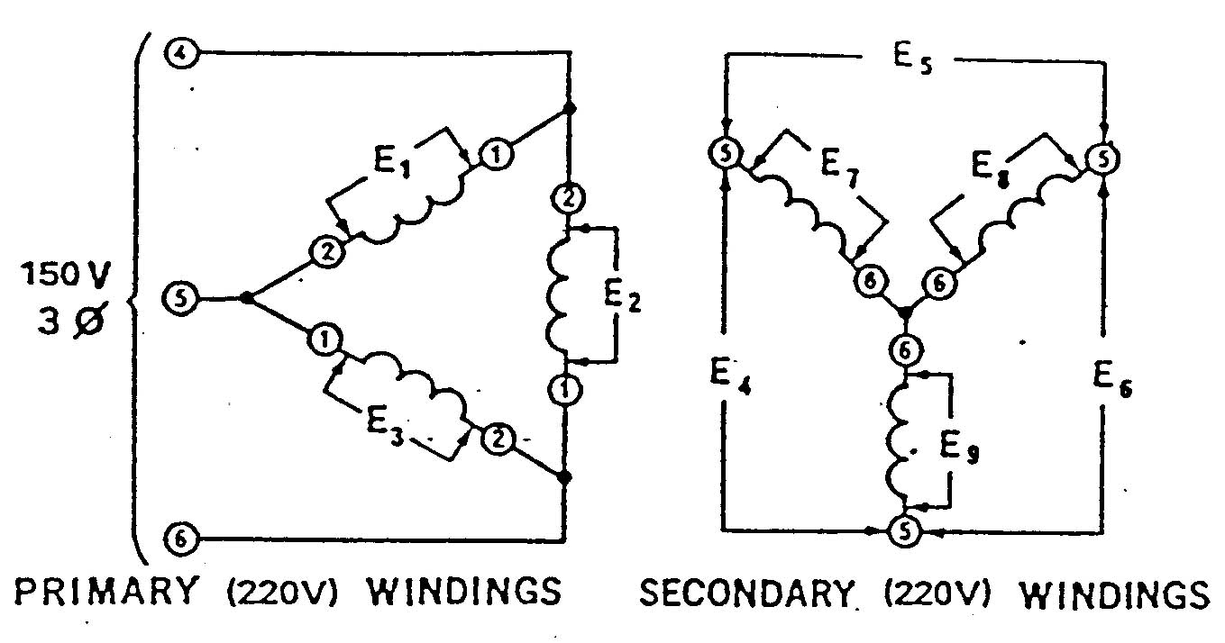
รูปที่ 6 การต่อหม้อแปลงแบบ เดลต้า - วาย

4.2) จากวงจรในรูปที่ 5 จงคำนวณหาค่าแรงดันที่ตำแหน่งต่างๆ ในด้านปฐมภูมิของหม้อแปลงเมื่อแหล่งจ่ายจ่ายแรงดันระหว่างสายเข้ามาที่ระบบ 150 Vac
E₁ = ………………………Vac | E₂ = ………………………Vac | E₃ = ………………………Vac

4.3) ต่อแหล่งจ่ายเข้ากับขั้ว 1 ทางด้านปฐมภูมิ ปรับระดับแหล่งจ่ายให้มีค่าแรงดันระหว่างสายเท่ากับ 150 Vac อ่านค่าและบันทึกแรงดันที่วัดได้จากโวลต์มิเตอร์ในตำแหน่งต่างๆของวงจร
E₁ = ………………………Vac | E₂ = ………………………Vac | E₃ = ………………………Vac
E₄ = ………………………Vac | E₅ = ………………………Vac | E₆ = ………………………Vac
E₇ = ………………………Vac | E₈ = ………………………Vac | E₉ = ………………………Vac

4.4) เปรียบเทียบค่าที่ได้จากการคำนวณกับการวัด ว่ามีค่าตรงกันหรือไม่ ถ้าไม่ตรงแสดงว่ามีความผิดพลาดอะไรเกิดขึ้น จงอธิบาย
………………………………………………………………………………………………………………...
………………………………………………………………………………………………………………...
4.5 ) จงหาอัตราส่วนแรงดัน (Turn Ratio) ของหม้อแปลงชุดนี้
………………………………………………………………………………………………………………...
………………………………………………………………………………………………………………...
………………………………………………………………………………………………………………...
4.6) ปรับระดับแรงดันจากแหล่งจ่ายไปที่ระดับแรงดันระหว่างสาย เท่ากับ 110 V
4.7) ต่อออสซิโลสโคป แล้วใช้โพรบจับสัญญาณแรงดัน E₁ กับ E₄ และ E₁ กับ E₇ในหน้าจอเดียวกัน แล้วบันทึกกราฟที่ได้

บันทึกรูปคลื่นจาก E₁ กับ E₄ | บันทึกรูปคลื่นจาก E₁ กับ E₇

4.8) เปรียบเทียบมุมเฟสระหว่างแรงดันด้านปฐมภูมิกับแรงดันด้านทุติยภูมิ
- แรงดันระหว่างสาย (E₁ กับ E₄) มุมเฟส...............................................…………………….
- แรงดันเฟส (E₁ กับ E₇) มุมเฟส...............................................…………………….

- การต่อหม้อแปลงแบบ วาย – เดลต้า (Wye - Delta)
5.1) ต่อวงจรขดลวดตามรูปที่ 7 เพื่อให้หม้อแปลงต่อแบบ วาย - เดลต้า
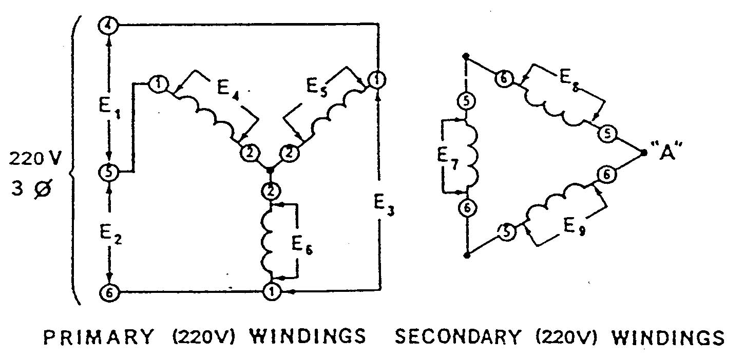
รูปที่ 7 การต่อหม้อแปลงแบบ วาย - เดลต้า

5.2) จากวงจรในรูปที่ 5 จงคำนวณหาค่าแรงดันที่ตำแหน่งต่างๆ ในด้านปฐมภูมิของหม้อแปลงเมื่อแหล่งจ่ายจ่ายแรงดันระหว่างสายเข้ามาที่ระบบ 220 Vac
E₁ = ………………………Vac | E₂ = ………………………Vac | E₃ = ………………………Vac
E₄ = ………………………Vac | E₅ = ………………………Vac | E₆ = ………………………Vac

5.3) ต่อแหล่งจ่ายเข้ากับขั้ว 1 ทางด้านปฐมภูมิ ปรับระดับแหล่งจ่ายให้มีค่าแรงดันระหว่างสายเท่ากับ 220 Vac อ่านค่าและบันทึกแรงดันที่วัดได้จากโวลต์มิเตอร์ในตำแหน่งต่างๆของวงจร
E₁ = ………………………Vac | E₂ = ………………………Vac | E₃ = ………………………Vac
E₄ = ………………………Vac | E₅ = ………………………Vac | E₆ = ………………………Vac
E₇ = ………………………Vac | E₈ = ………………………Vac | E₉ = ………………………Vac

5.4) เปรียบเทียบค่าที่ได้จากการคำนวณกับการวัด ว่ามีค่าตรงกันหรือไม่ ถ้าไม่ตรงแสดงว่ามีความผิดพลาดอะไรเกิดขึ้น จงอธิบาย
………………………………………………………………………………………………………………...
………………………………………………………………………………………………………………...
5.5 ) จงหาอัตราส่วนแรงดัน (Turn Ratio) ของหม้อแปลงชุดนี้
………………………………………………………………………………………………………………...
………………………………………………………………………………………………………………...
5.6) ปรับระดับแรงดันจากแหล่งจ่ายไปที่ระดับแรงดันเฟส เท่ากับ 110 V
5.7) ต่อออสซิโลสโคป แล้วใช้โพรบจับสัญญาณแรงดัน E₁ กับ E₇ และ E₄ กับ E₇ในหน้าจอเดียวกัน แล้วบันทึกกราฟที่ได้
บันทึกรูปคลื่นจาก E₁ กับ E₇ | บันทึกรูปคลื่นจาก E₄ กับ E₇
5.8) เปรียบเทียบมุมเฟสระหว่างแรงดันด้านปฐมภูมิกับแรงดันด้านทุติยภูมิ
- แรงดันระหว่างสาย (E₁ กับ E₇) มุมเฟส...............................................…………………….
- แรงดันเฟส (E₄ กับ E₇) มุมเฟส...............................................…………………….

- การต่อหม้อแปลงแบบ เดลต้า – เดลต้า (Delta – Delta)
6.1) ต่อวงจรขดลวดตามรูปที่ 8 เพื่อให้หม้อแปลงต่อแบบ เดลต้า – เดลต้า (ตรวจสอบเฟสของขดลวดทุกครั้ง)
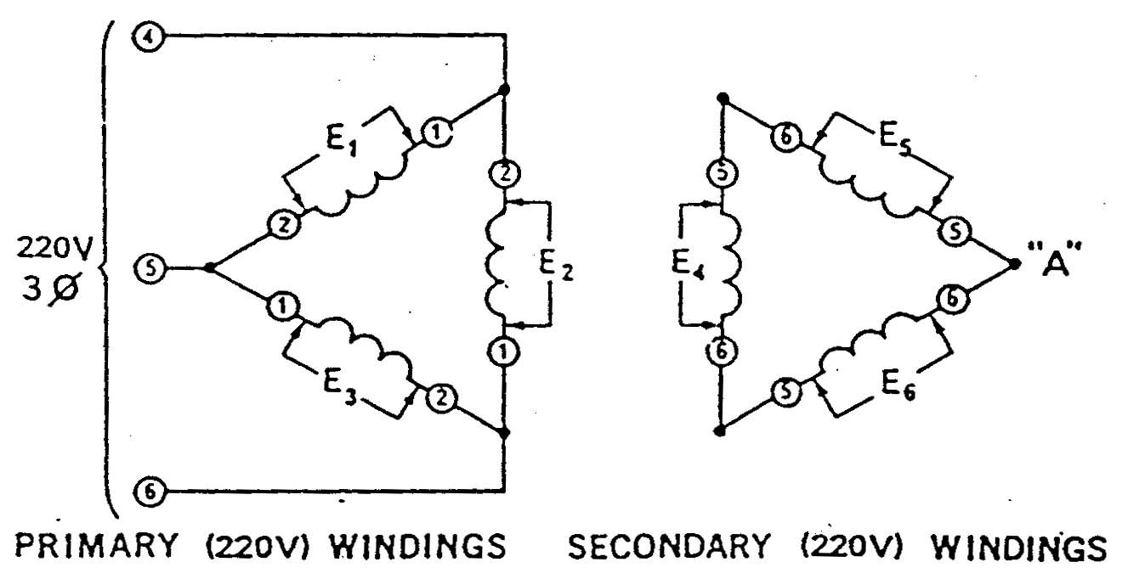
รูปที่ 8 การต่อหม้อแปลงแบบ เดลต้า - เดลต้า

6.2) จากวงจรในรูปที่ 5 จงคำนวณหาค่าแรงดันที่ตำแหน่งต่างๆ ในด้านปฐมภูมิของหม้อแปลงเมื่อแหล่งจ่ายจ่ายแรงดันระหว่างสายเข้ามาที่ระบบ 220 Vac
E₁ = ………………………Vac | E₂ = ………………………Vac | E₃ = ………………………Vac

6.3) ต่อแหล่งจ่ายเข้ากับขั้ว 1 ทางด้านปฐมภูมิ ปรับระดับแหล่งจ่ายให้มีค่าแรงดันระหว่างสายเท่ากับ 220 Vac อ่านค่าและบันทึกแรงดันที่วัดได้จากโวลต์มิเตอร์ในตำแหน่งต่างๆของวงจร
E₁ = ………………………Vac | E₂ = ………………………Vac | E₃ = ………………………Vac
E₄ = ………………………Vac | E₅ = ………………………Vac | E₆ = ………………………Vac

6.4) เปรียบเทียบค่าที่ได้จากการคำนวณกับการวัด ว่ามีค่าตรงกันหรือไม่ ถ้าไม่ตรงแสดงว่ามีความผิดพลาดอะไรเกิดขึ้น จงอธิบาย
………………………………………………………………………………………………………………...
………………………………………………………………………………………………………………...
6.5 ) จงหาอัตราส่วนแรงดัน (Turn Ratio) ของหม้อแปลงชุดนี้
………………………………………………………………………………………………………………...
………………………………………………………………………………………………………………...
………………………………………………………………………………………………………………...
6.6) ปรับระดับแรงดันจากแหล่งจ่ายไปที่ระดับแรงดันระหว่างสาย เท่ากับ 110 V
6.7) ต่อออสซิโลสโคป แล้วใช้โพรบจับสัญญาณแรงดัน E₁ กับ E₄ และ E₃ กับ E₆ในหน้าจอเดียวกัน แล้วบันทึกกราฟที่ได้

บันทึกรูปคลื่นจาก E₁ กับ E₄ | บันทึกรูปคลื่นจาก E₃ กับ E₆

6.8) เปรียบเทียบมุมเฟสระหว่างแรงดันด้านปฐมภูมิกับแรงดันด้านทุติยภูมิ
- แรงดันระหว่างสาย (E₁ กับ E₄) มุมเฟส...............................................…………………….

- การต่อหม้อแปลงแบบ เดลต้า – เดลต้าแบบเปิด (Delta – Open Delta)
7.1) ต่อวงจรขดลวดตามรูปที่ 9 เพื่อให้หม้อแปลงต่อแบบ เดลต้า – เดลต้าแบบเปิด (ตรวจสอบเฟสของขดลวดทุกครั้ง)
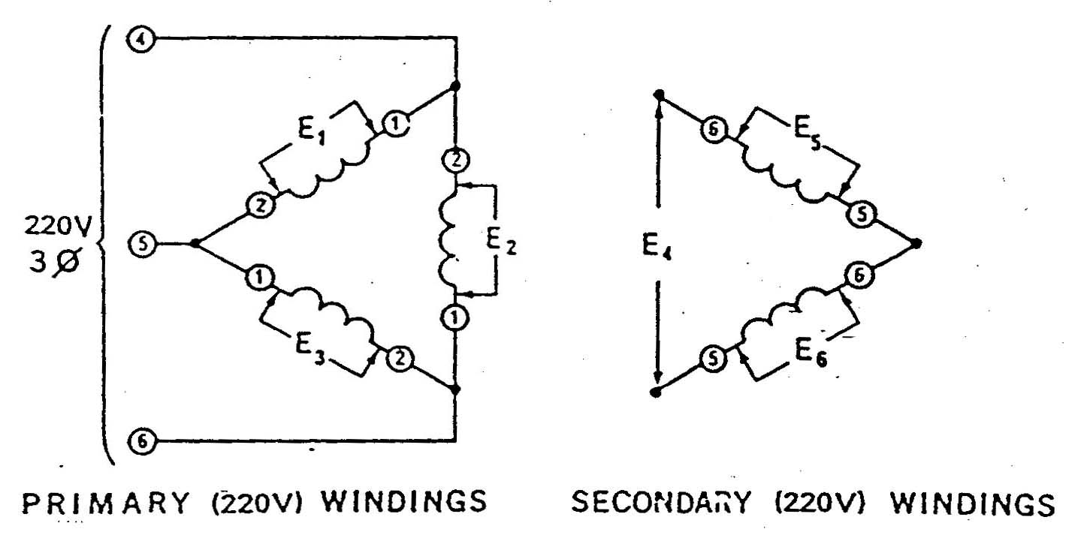
รูปที่ 9 การต่อหม้อแปลงแบบ เดลต้า - เดลต้าแบบเปิด

7.2) ต่อแหล่งจ่ายเข้ากับขั้ว 1 ทางด้านปฐมภูมิ ปรับระดับแหล่งจ่ายให้มีค่าแรงดันระหว่างสายเท่ากับ 220 Vac อ่านค่าและบันทึกแรงดันที่วัดได้จากโวลต์มิเตอร์ในตำแหน่งต่างๆของวงจร
E₁ = ………………………Vac | E₂ = ………………………Vac | E₃ = ………………………Vac
E₄ = ………………………Vac | E₅ = ………………………Vac | E₆ = ………………………Vac

7.3 ) จงหาอัตราส่วนแรงดัน (Turn Ratio) ของหม้อแปลงชุดนี้
………………………………………………………………………………………………………………...
………………………………………………………………………………………………………………...
………………………………………………………………………………………………………………...
7.4) ปรับระดับแรงดันจากแหล่งจ่ายไปที่ระดับแรงดันระหว่างสาย เท่ากับ 110 V
7.5) ต่อออสซิโลสโคป แล้วใช้โพรบจับสัญญาณแรงดัน E₁ กับ E₄ และ E₂ กับ E₅ในหน้าจอเดียวกัน แล้วบันทึกกราฟที่ได้

บันทึกรูปคลื่นจาก E₁ กับ E₄ | บันทึกรูปคลื่นจาก E₂ กับ E₅

7.6) เปรียบเทียบมุมเฟสระหว่างแรงดันด้านปฐมภูมิกับแรงดันด้านทุติยภูมิ
- แรงดันระหว่างสาย (E₁ กับ E₄) มุมเฟส...............................................…………………….
- แรงดันระหว่างสาย (E₂ กับ E₅) มุมเฟส...............................................…………………….
7.7) กำลังไฟฟ้าของหม้อแปลง เมื่อเทียบกับหม้อแปลงไฟฟ้าที่ต่อแบบ เดลต้า – เดลต้า (ขนาดขดลวดแต่ละขดเท่ากัน)
………………………………………………………………………………………………………………………………………………………………………………………………………………………………...
- การต่อหม้อแปลงแบบ เดลต้าแบบเปิด – เดลต้าแบบเปิด (Open Delta – Open Delta)
8.1) ต่อวงจรขดลวดตามรูปที่ 10 เพื่อให้หม้อแปลงต่อแบบ เดลต้าแบบเปิด – เดลต้าแบบเปิด (ตรวจสอบเฟสของขดลวดทุกครั้ง)
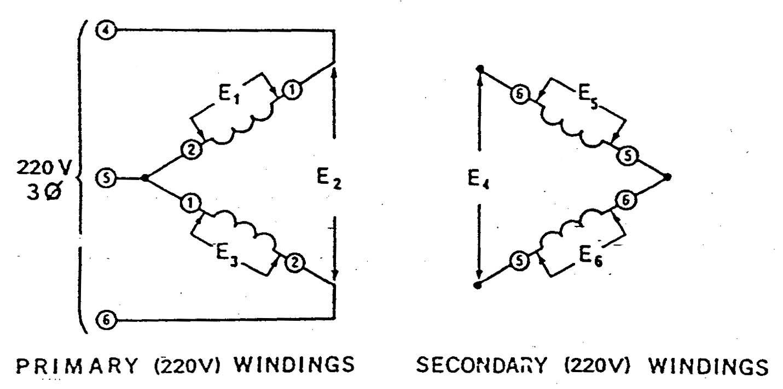
รูปที่ 10 การต่อหม้อแปลงแบบ เดลต้า - เดลต้าแบบเปิด

8.2) ต่อแหล่งจ่ายเข้ากับขั้ว 1 ทางด้านปฐมภูมิ ปรับระดับแหล่งจ่ายให้มีค่าแรงดันระหว่างสายเท่ากับ 220 Vac อ่านค่าและบันทึกแรงดันที่วัดได้จากโวลต์มิเตอร์ในตำแหน่งต่างๆของวงจร
E₁ = ………………………Vac | E₂ = ………………………Vac | E₃ = ………………………Vac
E₄ = ………………………Vac | E₅ = ………………………Vac | E₆ = ………………………Vac

8.3 ) จงหาอัตราส่วนแรงดัน (Turn Ratio) ของหม้อแปลงชุดนี้
………………………………………………………………………………………………………………...
………………………………………………………………………………………………………………...
………………………………………………………………………………………………………………...
8.4) จงเปรียบเทียบแรงดันที่ได้ กับแรงดันของหม้อแปลงที่ต่อแบบ เดลต้า – เดลต้า และ หม้อแปลงที่ต่อแบบ เดลต้า – เดลต้าแบบเปิด
………………………………………………………………………………………………………………...
………………………………………………………………………………………………………………...
………………………………………………………………………………………………………………...
8.5) ปรับระดับแรงดันจากแหล่งจ่ายไปที่ระดับแรงดันระหว่างสาย เท่ากับ 110 V
8.6) ต่อออสซิโลสโคป แล้วใช้โพรบจับสัญญาณแรงดัน E₁ กับ E₄ และ E₂ กับ E₅ในหน้าจอเดียวกัน แล้วบันทึกกราฟที่ได้

บันทึกรูปคลื่นจาก E₁ กับ E₄ | บันทึกรูปคลื่นจาก E₂ กับ E₅

8.6) เปรียบเทียบมุมเฟสระหว่างแรงดันด้านปฐมภูมิกับแรงดันด้านทุติยภูมิ
- แรงดันระหว่างสาย (E₁ กับ E₄) มุมเฟส...............................................…………………….
- แรงดันระหว่างสาย (E₂ กับ E₅) มุมเฟส...............................................…………………….
8.7) กำลังไฟฟ้าของหม้อแปลง เมื่อเทียบกับหม้อแปลงไฟฟ้าที่ต่อแบบ เดลต้า – เดลต้า (ขนาดขดลวดแต่ละขดเท่ากัน)
………………………………………………………………………………………………………………………………………………………………………………………………………………………………...

วิเคราะห์และสรุปผลการทดลอง
………………………………………………………………………………………………………………………………………………………………………………………………………………………………...
………………………………………………………………………………………………………………………………………………………………………………………………………………………………...
………………………………………………………………………………………………………………………………………………………………………………………………………………………………...
………………………………………………………………………………………………………………………………………………………………………………………………………………………………...
………………………………………………………………………………………………………………………………………………………………………………………………………………………………...
………………………………………………………………………………………………………………...
คำถามท้ายการทดลอง
- แต่ละขดลวดของหม้อแปลงมีขนาดพิกัด 60 KVA เมื่อนำแต่ละขดลวดมาต่อเป็นหม้อแปลงไฟฟ้า 3 เฟส จงหาค่ากำลังไฟฟ้าทั้งหมด เมื่อมีการต่อแบบต่างๆ ดังนี้
  - วาย – วาย = ……………………………………KVA
  - วาย – เดลต้า = ……………………………………KVA
  - เดลต้า – วาย = ……………………………………KVA
  - เดลต้า – เดลต้า = ……………………………………KVA
  - เดลต้า – เดลต้าแบบเปิด = ……………………………………KVA
  - เดลต้าแบบเปิด – เดลต้าแบบเปิด = ……………………………………KVA

- ในการต่อหม้อแปลงแบบ วาย – วาย ถ้าลัดวงจรระหว่างสาย (1 คู่เฟส) ที่ด้านทุติยภูมิจะเกิดอะไรขึ้นบ้าง ?
  - หม้อแปลงจะร้อนขึ้นหรือไม่ เพราะเหตุใด ?
..........................................................................................................................................................................
..........................................................................................................................................................................
  - แรงดันด้านปฐมภูมิจะไม่สมดุลย์ (Unbalance Voltage)หรือไม่ เพราะเหตุใด ?
.......................................................................................................................................................................... ..........................................................................................................................................................................
  - แรงดันด้านทุติยภูมิจะไม่สมดุลย์ (Unbalance Voltage)หรือไม่ เพราะเหตุใด ?
.......................................................................................................................................................................... ..........................................................................................................................................................................

- ในการต่อหม้อแปลงแบบ เดลต้า – เดลต้า ถ้าลัดวงจรระหว่างสาย (1 คู่เฟส) ที่ด้านทุติยภูมิจะเกิดอะไรขึ้นบ้าง ?
  - หม้อแปลงจะร้อนขึ้นหรือไม่ เพราะเหตุใด ?
..........................................................................................................................................................................
..........................................................................................................................................................................
  - แรงดันด้านปฐมภูมิจะไม่สมดุลย์ (Unbalance Voltage)หรือไม่ เพราะเหตุใด ?
.......................................................................................................................................................................... ..........................................................................................................................................................................
  - แรงดันด้านทุติยภูมิจะไม่สมดุลย์ (Unbalance Voltage)หรือไม่ เพราะเหตุใด ?
.......................................................................................................................................................................... ..........................................................................................................................................................................

